家庭科技術検定担当者 各位
公益財団法人全国高等学校家庭科教育振興会
家庭科技術検定本部事務局

合格証書の入力について

合格証書の入力方法については、送付されたファイル等を活用し、下記に従って作成してください。
１ 合格証書の種類 ＜ファイルは以下の７種類です＞
①（被服）A4基本1・2級 ②（被服）B5基本3・4級
③（食物）A4基本1・2級 ④（食物）B5基本3・4級
⑤（保育）A4基本1・2級 ⑥（保育）B5基本3・4級
⑦（保育）A5基本 保育種目合格証書

２ 入力可能箇所

合格証書番号（各学校で決めてください。）
級（３・４級） ＊1級2級は印刷されています
氏名
回数【保育は記入しません】

３ 注意事項
（１）背景表示がされない場合は、段落タブをクリック（ON）にしてください。背景表示は入力位置を決めるガイドになります。背景は、印刷されません。

（２）プリンターにより、多少のズレが生ずることがありますので、全体グループ化した枠の位置を調整してください。入力箇所は全体でグループ化してあります。

（３）差込印刷をする場合は、番号・氏名の部分にデータを差込み印刷してください。

（４）本印刷の前に、必ず試し刷りをして確認してください。

賞状テンプレート 背景表示方法

ファイルを初めて開く時には以下写真の通り背景が表示されていないことがあります。
以下の方法で背景表示をお願い致します。
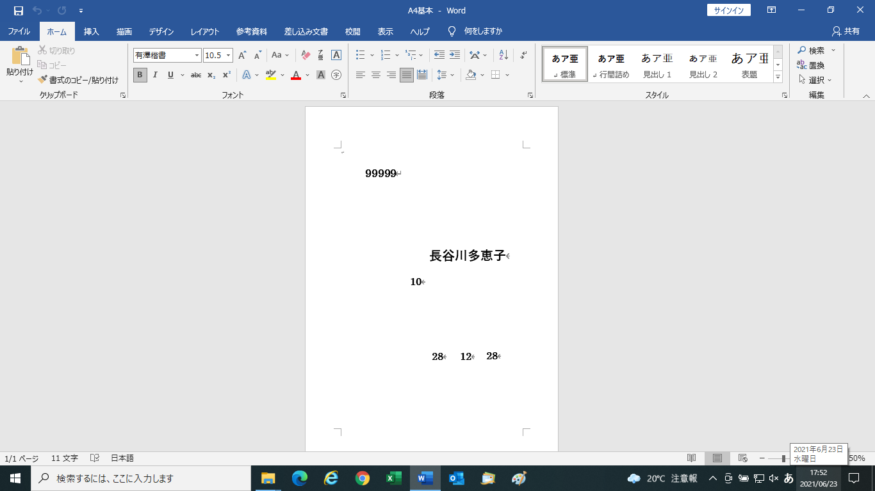

①下記写真の段落タブの『〇（緑）』のマークをクリック（ON）してください。
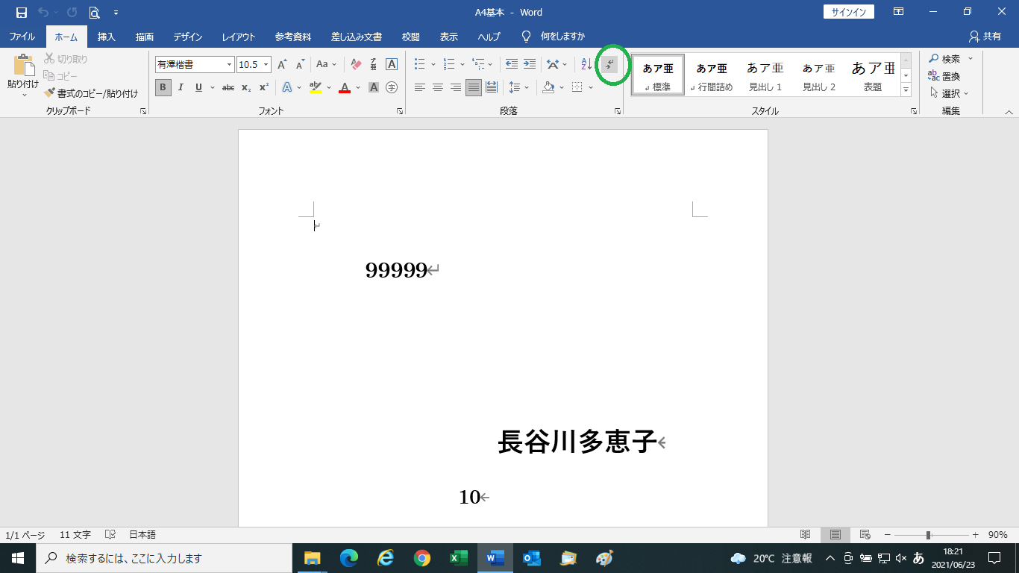

②ONにすると下記写真の通り背景が表示されます。
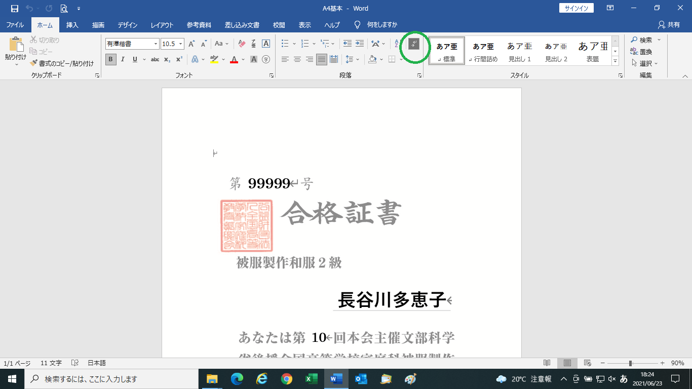
③このマークをクリックするごとにON／OFF（表示／非表示）を繰り返します。

※背景表示は入力する数字や氏名の位置、日付等を決めるガイドになります。
プレビューして戴くとわかりますが、実際の印刷に背景は印刷されません。

